ДЕТИ от 0 до 3 –х лет

1 оборот листовки

ПОСЕЩЕНИЕ СТОМАТОЛОГА:
- в 9 месяцев
- в 12 месяцев
- два раза в год
Наблюдение за прорезывающимися зубами.
Осмотр детей для ранней диагностики аномалий патологии зубочелюстной системы.
Рекомендации по правилам чистки зубов.
Подбор средств гигиены полости рта.
Снятие зубных отложений и налета (по необходимости).

ЧИСТКА ЗУБОВ:

УТРОМ ПОСЛЕ ЗАВТРАКА И ВЕЧЕРОМ ПЕРЕД СНОМ –
ВРЕМЯ ЧИСТКИ ЗУБОВ – 3 МИНУТЫ.
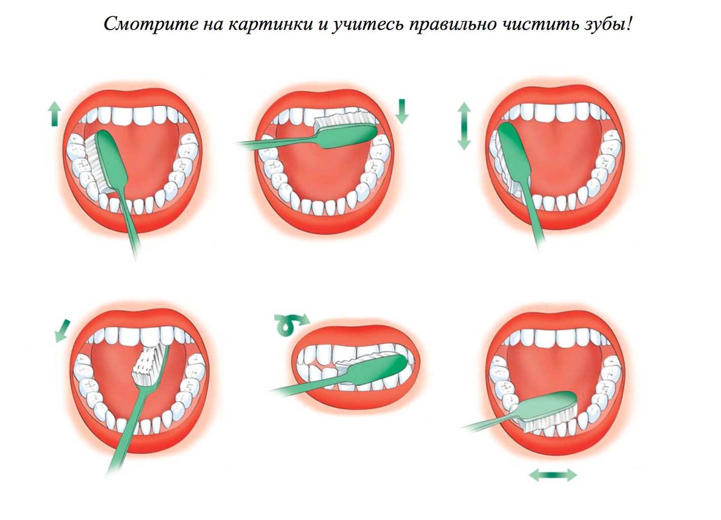

ОСНОВНЫЕ СРЕДСТВА ГИГИЕНЫ ПОЛОСТИ РТА:
- Мануальная зубная щетка
- Зубная паста

Первая детская зубная щетка должна быть такой:
с маленькой атравматичной закруглённой головкой;
с очень мягкой щетиной;
кончики каждой щетинки должны быть закруглены и отполированы.

ПЕРВЫЕ ЗУБКИ - чистят родители!
Осторожно очистить десны и протереть зубы влажной марлей либо специальными мягкими салфетками (тканевые напальчники) направляя движения от десны к режущему краю зуба.
Использовать детские зубные щетки, но пока без пасты

2 ГОДА – ребенок чистит зубы под контролем родителей!
Использовать детские зубные щетки с зубной пастой

3 ГОДА – ребенок чистит зубы самостоятельно, но под контролем родителей!
Использовать детские зубные щетки с зубной пастой

2 оборот листовки

ПИТАНИЕ:
Грудное вскармливание до года.
Исключить употребление сахаросодержащих напитков в ночное время (соки, компоты, сладкий кефир и т.п.).
Исключить употребление сахаросодержащих продуктов (сладости, печенья, чипсы и т.п.) между основными приемами пищи.
Употреблять полезные для зубов продукты, содержащие небольшое количество сахара, достаточное количество витаминов и минеральных веществ.
Полезно употреблять твердую пищу, сырые овощи и фрукты.

Полезные продукты для зубов  Сырые овощи и фрукты  Орехи, сухофрукты  Молоко, сыр, мясо  Рыба, чай | Вредные продукты для зубов  Карамель, леденцы, шоколад  Сладкие газированные напитки  Сахаросодержащая жевательная резинка

ПРОРЕЗЫВАНИЕ ЗУБОВ:

Сначала десна набухает и выглядит слегка воспаленной, затем участок, где появится зуб, белеет. Это явление возникает из-за продвижения зуба вверх. Он просвечивает через истончившуюся десну, поэтому происходит изменение ее окраски. Окончательный этап – появление зуба.

Как помочь при прорезывании зубов?

Использовать Прорезыватель из неаллергенных полимеров или силикона. Прорезыватели могут быть наполненными жидкостью либо цельнолитыми (перед каждым применением прорезыватель следует стерилизовать и охлаждать).

Использовать гели для десен при прорезывании зубов, обладающие обезболивающим эффектом.

Гели могут содержать в составе анестетики, антисептические, противовоспалительные компоненты. Обезболивающие гели действуют поверхностно, однако при прорезывании зубов нельзя использовать их более шести раз в сутки. Обязательно проконсультироваться со стоматологом или педиатром.
КАРИЕС РАННЕГО ДЕТСКОГО ВОЗРАСТА
Кариес раннего детского возраста характерен для детей от года до трех лет. Чаще всего причиной развития данного заболевания является заражение ребенка от родителей кариесогенной микрофлорой, употребление сахаросодержащих напитков в ночное время (соки, компоты, сладкий кефир и т.п.) и отсутствие гигиены полости рта.
Кариозным процессом сначала поражаются все 4 передних зуба (верхние резцы). Кариес поражает практически всю поверхность прорезавшихся передних зубов, эмаль которых в этом возрасте еще незрелая, непрочная. Затем кариесом начинают поражаться остальные временные зубы ребенка. Кариозный процесс быстро прогрессирует, приводит к разрушению зубов и их раннему удалению.
Как предотвратить появление кариеса временных зубов?
Обязательно стерилизуйте бутылочки, соски, детские игрушки и прорезыватели!
Не снимайте пробы с еды на ложке ребенка!
Ограничить грудное вскармливание (после года) и употребление углеводов (сладкое питье) в ночное время!
Ребёнок к году не должен сосать соску!

Средние сроки прорезывания временных зубов.

Центральные резцы | 6-8 мес.
Боковые резцы | 8-10 мес.
Клыки | 16-20 мес.
Первые моляры | 12-16 мес.
Вторые моляры | 20-30 мес.
Своевременное и последовательное прорезывание зубов свидетельствует о нормальном развитии организма ребенка. Нарушение сроков и последовательности прорезывания может отмечаться при эндокринных и обменных нарушениях или общих заболеваниях ребенка.

Помните, что к стоматологу необходимо обращаться,
когда ребёнок здоров и не испытывает зубную боль!

